Tutorial

**¿Cómo ingreso?**

Deberás ingresar a la página <http://www.ofisports.com/>

Allí te vas a poder loguear mediante el botón “Ingresar”, utilizando un usuario y contraseña. En caso de no tener usuario, deberás crear uno, desde el botón “Regístrate”.

Una vez logueado/a deberás ir a la solapa Mundial Rusia 2018

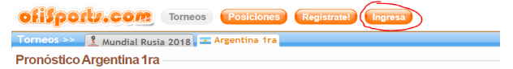

**¿Cómo me sumo al grupo?**

Presionar en Mis Grupos. > Unirme a un grupo

* Nombre de grupo:  Engee2018
* Contraseña de grupo: Engeerusia

Presionar “Unirme”

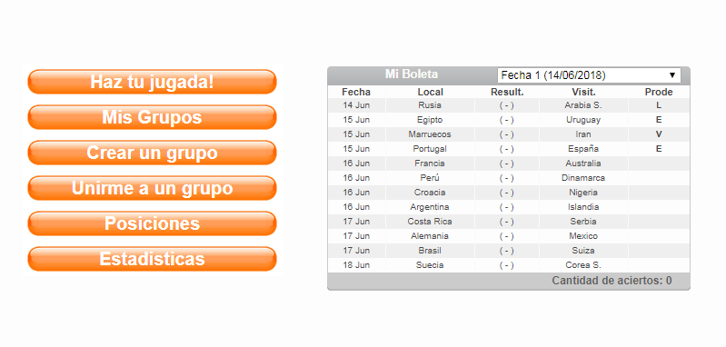

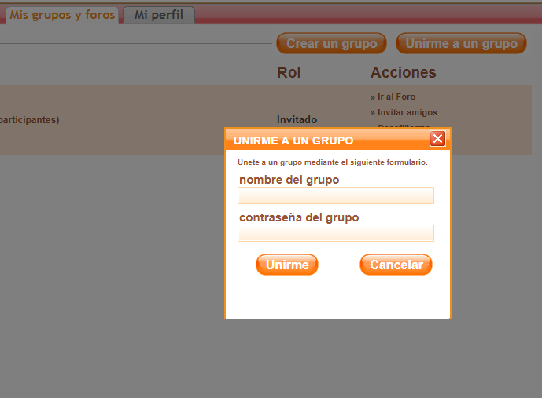

**¿Cómo cargo mis resultados?**

Ingresá a “Haz tu jugada”!

* Acá deberás seleccionar un resultado para cada partido.
* Desde el combo de fechas, podrás navegar las diferentes fechas para completar el resultado de todos los encuentros.
* A medida que vaya avanzando el mundial, automáticamente te aparecerán las nuevas etapas (dentro del combo), con sus respectivos equipos para poder poner los resultados.
* Una vez seleccionado el pronóstico, **se guarda automáticamente**.
* Los pronósticos se pueden cambiar las veces que quieras hasta el momento en que comience el partido.
* 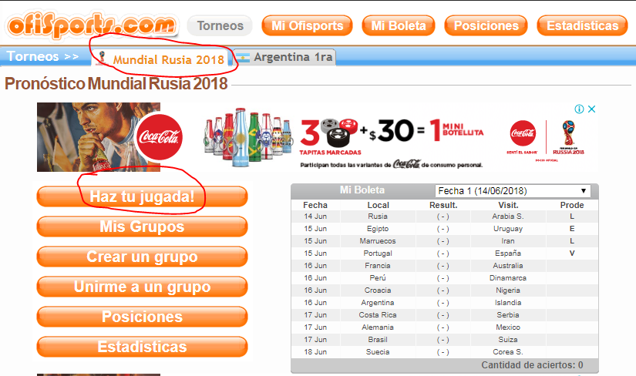

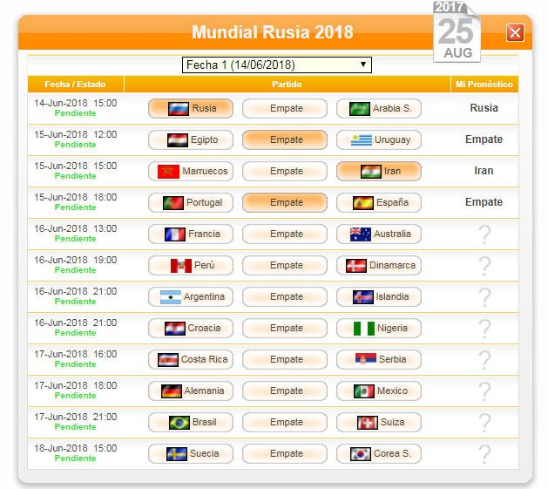

**¡¡Mucha suerte!!**